Технология.
Тема: Кораблик
- Самым первым судном, на котором люди переправлялись через реку, был плот, плот был практически не управляемый, поэтому люди придумали другое судно. Тогда человек придумал первую лодку, и управлялась она веслом. Потом решили люди сделать лодку больше, используя много толстых досок, скрепленных вместе. А чтобы гребцам было легче грести, придумали парус, который используя силу ветра, тянул судно вперёд. Такая большая лодка называлась ладьёй. Затем стали строить лодки очень большими и отправлялись на них в плавания на дальние расстояния, находясь в пути много месяцев. Такие громадные лодки стали называться кораблями и вмещали в себя уже не десятки, а сотни человек.
- Но сегодня мы будем делать кораблик из оригами. В переводе с японского «оригами» означает «сложенная бумага».

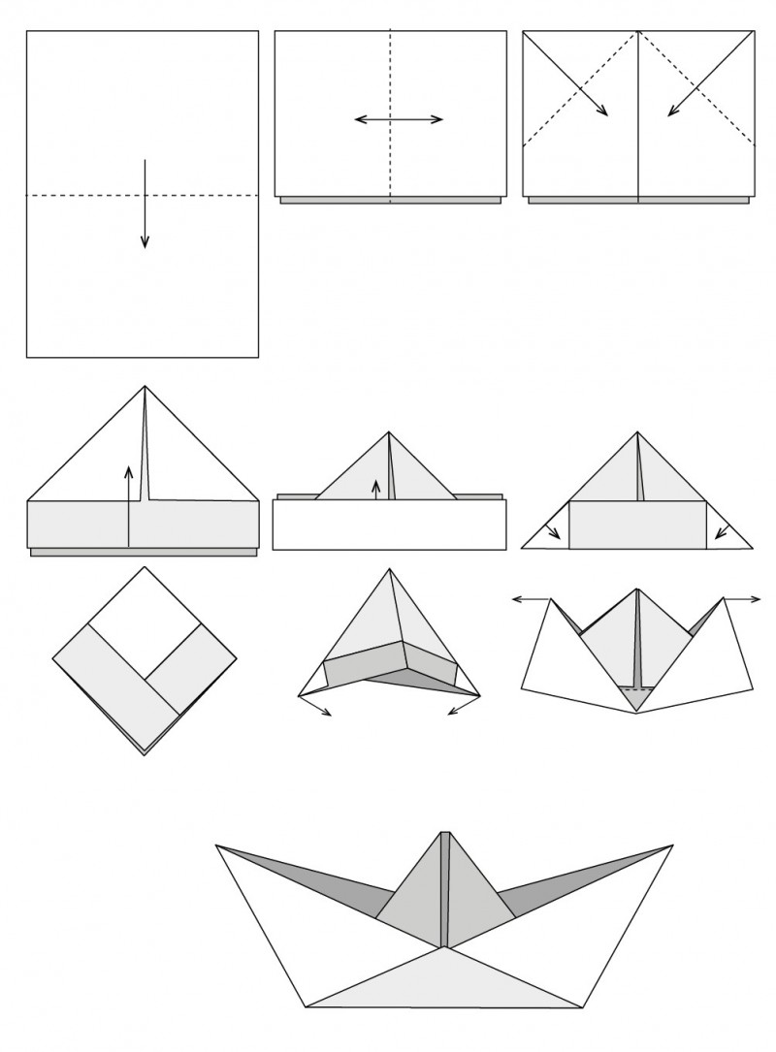

Сделай кораблик, укрась его. Сфотографируй.

